Информационный бюллетень №1

XXXX традиционные многодневные соревнования по спортивному ориентированию «Сибириада-2018»
Посвящается памяти Герасименко Геннадия Константиновича
XI - Кубок Геры

- Время и место проведения
Соревнования проводятся с 5 по 9 мая 2018 года вг. Минусинск.
Центр соревнований расположен по адресу: ул. Свердлова, 105, МБУ «СШОР им. В.П. Щедрухина».
- Организаторы соревнований.
Отдел спорта и молодежной политики администрации г.Минусинска, Муниципальное бюджетное учреждение "Спортивная школа олимпийского резерва города Минусинска им. В.П. Щедрухина", главная судейская коллегия:

Главный судья соревнований:
Черемных Александр Михайлович, г.Красноярск, т. 8-908-207-0731
Главный секретарь:
Ширнина Татьяна Васильевна, СС1К, г.Минусинск, т. 8-983-292-0451
Зам. главного судьи по СТО:
Ширнин Виктор Владимирович, СС1К, г.Минусинск, т. 8-983-292-3046
Старшие судьи трасс:
Лаптев Александр Васильевич, ССВК, г.Саяногорск
Полев Максим Викторович, СС2К, г.Минусинск
Ишков Денис Олегович, СС2К, г.Минусинск

- Программа

Дата | Наименование дисциплин | Код дисциплины
5 мая | Заезд, мандатная комиссия (работает в центре соревнований с 11.00 – 13.30).  Открытие соревнований в 14.30 (на месте старта)
 | Старт в 15.00. Кросс – выбор | 0830121811Я
6 мая | Кросс-спринт | 0830011811Я
7 мая | Кросс-классика | 0830021811Я
8 мая | Кросс-лонг | 0830031811Я
9 мая | Кросс-эстафета 3 чел.  Награждение. Отъезд участников. | 0830071811Я

- Участники
К участию в соревнованиях допускаются команды городов и районов края и других регионов РФ, спортивных клубов и коллективов физической культуры, образовательных учреждений, спортивных школ в возрастных категориях:

мальчики/девочки до 11 лет (2008 и младше)
мальчики/девочки до 13 лет (2007 – 2006 г.р.)
мальчики/девочки до 15 лет (2005 – 2004 г.р.)
юноши/девушки до 17 лет (2003 – 2002 г.р.)
юноши/девушки до 19 лет (2001 – 2000 г.р.)
мужчины/женщины
МЖ ветераны (40, 50, 60, 70 и старше)
Соревнования лично-командные.
Состав команды не ограничен, согласно именной заявки независимо от пола и возрастных категорий.

- Финансовые условия участия всоревнованиях
Размер организационного взноса за один день соревнований для групп М/Д до 11, 13 – 100 рублей; М/Д до 15, 17 – 150 рублей; Ю/Д до 19, Мужчины/Женщины и ветераны - 250 рублей.
Заявка участника на месте старта (без предварительной заявки) – стартовый взнос 500 руб.
Реквизиты для оплаты организационного взноса:
ИП Черемных Александр Михайлович
Адрес: 660074, г. Красноярск, ул. Киренского дом 11 «б», кв. 70
Красноярский филиал ОАО АКБ «СВЯЗЬ - БАНК»
Расчетный счет: 4080281010040028453
Корреспондентский счет №: 30101810000000000650 в ГРКЦ ГУ Банка России по Красноярскому краю, г. Красноярск
БИК 040407650, ИНН 7710301140/КПП246602001

- Размещение
«Ваша любимая» Гостиница в квартирах | Информация на сайте: http://minusinsk-sutki.ru | от 400 руб.  (сут./чел.) | 8 (39132) 5-70-70,  8-908-0100-600  документы для отчета
Общежитие Минусинского педагогического колледжа, ул. Ботаническая, 29 б | 2-х, 3-х, 4-х местные комнаты. Всего 30 мест. Питание (самостоятельно приготовление на эл.плитах общежития) | 300 руб.  (сут./чел.) | 8-913-583-4547 Екатерина Александровна документы для отчета
Общежитие Минусинского колледжа культуры и искусства, ул. Советская, 31 | 2-х, 3-х, 4-х местные комнаты. Всего 25 мест. Питание (по договоренности в буфете, 8-905-972-3015 Ирина Евгеньевна) | 250 руб.  (сут./чел.) | 8-960-755-4450 Александр Геннадьевич
Гостиница, ул.Свердлова, 56 | Комнаты 3, 4, 6, 8 –местные, максимальное количество мест – 38. Имеется кухня. | 450 руб./сут. | т. 8-983-592-5000 Щедрухина Мария Владимировна документы для отчета
Гостиница, база отдыха «Ясная поляна» ул. Ботаническая, 61 (у бора) | Комнаты 4, 8 –местные, максимальное количество мест – 20. Питание по договоренности в столовой базы отдыха. | от 450 руб./сут. | 8-913-593-2469  Екатерина Викторовна
Гостиница «Амыл» ул. Ленина, 74 | Комнаты 1,2,3,4 –местные номера. | от 450 руб.  (сут./чел.) | 8 (39132) 2-01-06,  5-10-26  документы для отчета
Пансионат «Кызыкульский» | Домики летнего и зимнего типа, баня | По договоренности | т.8-950-303-2021  Якушев Виктор Тимофеевич

- Транспорт:
Автобусы № 11, 17 (выезд в юго-восточный мкр-н г. Минусинска), стоимость проезда – 19 руб./чел.
Автобус № 272 Минусинск – Малая Минуса (08:50; 09:50; 11:20; 13:20; 14:50; 16:20; 16:45; 17:25; 17:50), стоимость проезда – 35 руб./чел.
Возможен заказ автобуса на 7 мая (район кафе Нурек), заявка на автобус будет принята на мандатной комиссии.
- Предварительная информация о районе проведения соревнований:

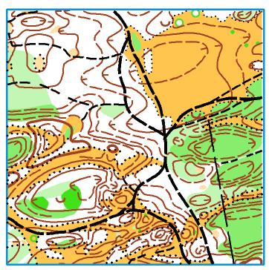
5 мая. Кросс-выбор, г. Минусинск, юго-восточный мкр-н. Местность среднепересеченная, представлена мелкими формами рельефа эолового характера, залесенность 70%, смешанный лес: сосна, береза и верба.
Общий перепад высот в районе проведения соревнований 40 метров. Пробегаемость леса от хорошей до труднопроходимой, грунт песчаный. Дорожная сеть развита хорошо, состоящая из дорог, тропинок и пропашек, которые на карте показаны знаком исчезающая тропинка.
Масштаб 1:7500, сечение рельефа 2,5 метра. Карта подготовлена в 2016 г. Автор: Черемных Александр (г. Красноярск).

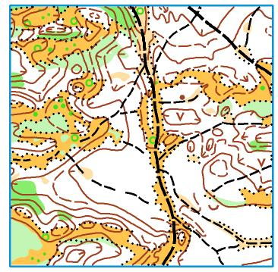
6 мая Кросс-спринт, с. Малая Минуса, р-он кафе Тандыр. Местность среднепересеченная, представлена мелкими формами рельефа эолового характера, залесенность 60%, смешанный лес: сосна, береза и верба.
Общий перепад высот в районе проведения соревнований 20 метров. Пробегаемость леса от хорошей до труднопроходимой, грунт песчаный. Дорожная сеть развита хорошо, состоящая из дорог, тропинок и пропашек, которые на карте показаны знаком узкая просека.
Масштаб 1:5000, сечение рельефа 2,5 метра. Карта подготовлена в 2016 г. Автор: Черемных Александр (г. Красноярск).

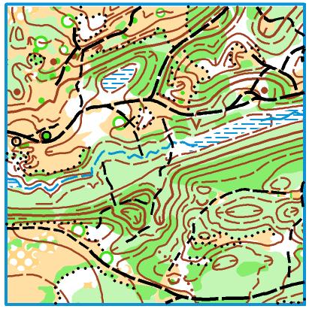
7 мая. Кросс-классика, с. Малая Минуса, р-он кафе Нурек. Местность среднепересеченная, представлена мелкими формами рельефа эолового характера и водно-эрозийными формами рельефа, залесенность 70%, смешанный лес: сосна и береза.
Общий перепад высот в районе проведения соревнований 35 метров. Район соревнований представляет две ландшафтные зоны: первая часть открытого и полуоткрытого пространства с преобладанием мелких форм рельефа; другая часть, сильно заросший сосновым подлеском и кустарником в виде крушинника и акации. Район соревнований пересекает ручей, шириной до 1 метра по всей протяженности легкопреодолимый.Пробегаемость леса от хорошей до труднопроходимой, грунт песчаный в пойме ручья – заболоченный.
Масштаб 1: 7500, сечение рельефа 2,5 метра. Карта подготовлена в 2014 - 2015 г. Автор: Скрипко Сергей (г. Томск).

8 мая. Кросс-лонг, с. Малая Минуса, р-он кафе Тандыр.
Район проведения объединяет местность двух предшествующих дней соревнований (спринт и классика). Масштаб 1:10000.

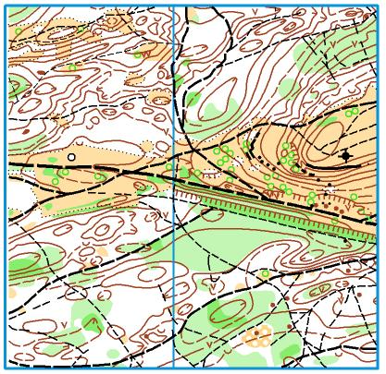
9 мая. Кросс-эстафета 3 чел. г. Минусинск, р-он горы Лысуха.
Местность среднепересеченная, представлена мелкими формами рельефа (эолового характера) расположенного вокруг холма со скальными выходами. Общий перепад высот в районе проведения соревнований 40 метров. Залесенность 85%, сосновый бор, местами заросший сосновым подлеском и кустарником в виде крушинника. Пробегаемость леса хорошая, основной грунт песчаный, на горе – каменистый.
Масштаб 1:7500, 1:5000, сечение рельефа 2,5 метра. Карта подготовлена в 2004 – 2016 годах, частично корректирована в 2017 году.
Авторы: Зыков Василий (г. Красноярск), Ширнин Виктор (г. Минусинск).

